**Дослідження функції на найбільше (найменше) значення на відрізку**

**Теорема Вейєрштрасса (т.1 с.210)**

Якщо функція  неперервна на відрізку , то серед всіх її значень є найбільше та найменше (функція, неперервна на відрізку, **досягає** свого найбільшого та найменшого значення на цьому відрізку)

**В яких точках?** Або в критичних точках, або на кінцях проміжку.



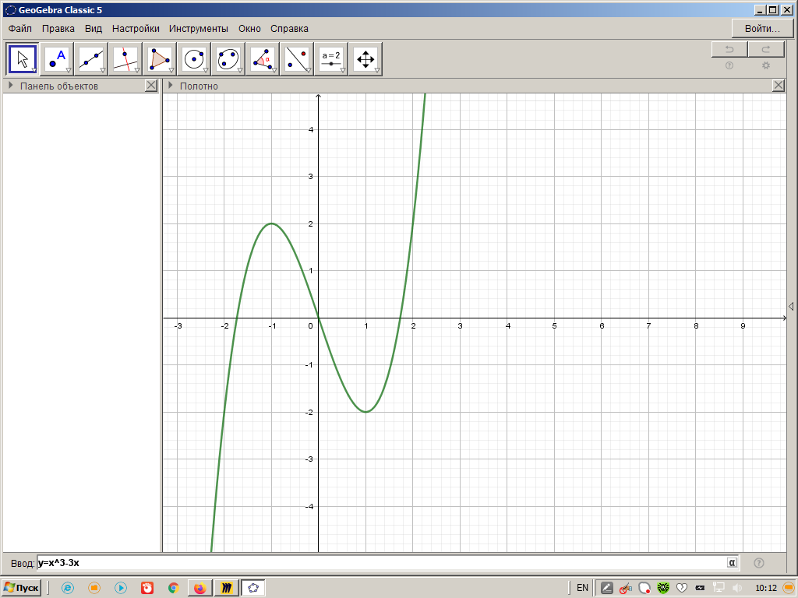



**Зауваження.**

Не плутати найбільше та найменше значення функції на відрізку з екстремумами. Максимумів може бути багато, найбільше значення на відрізку - одне.

Відповідь залежить від проміжку.



**Алгоритм дослідження**

|  |  |
| --- | --- |
| 1. Знаходимо область визначення функції |  |
| 1. Перевіряємо, чи належить проміжок області визначення |  |
| 1. Знаходимо критичні точки функції |  |
| 1. Вибираємо ті, що належать інтервалу дослідження |  |
| 1. Знаходимо значення функції в обраних точках та на кінцях проміжку |  |
| 1. Вибираємо відповідно найменше та найбільше значення |  |



**Вправи**

1. Знайти найбільше та найменше значення функції на даному проміжку:







1. Знайти довжини сторін прямокутника з периметром 48см, площа якого найбільша.
2. З усіх прямокутників з діагоналлю 4см знайти той, площа якого найбільша.